*Федеральное государственное бюджетное образовательное учреждение* *высшего профессионального образования*

|  |  |
| --- | --- |
| **Gerb-BMSTU_01** | ***«Московский государственный технический университет  имени Н.Э. Баумана»***  ***(МГТУ им. Н.Э. Баумана)*** |

ФАКУЛЬТЕТ Информатика и системы управления

КАФЕДРА Компьютерные системы и сети

**Отчет**

**по лабораторной работе №5**

**Вариант №26**

**Дисциплина:** МЗЯ и ОК

**Название лабораторной работы:** Программирование c использованием разноязыковых модулей

Студент гр. ИУ6-41\_\_\_\_\_\_\_\_\_\_\_\_\_\_\_\_\_\_Ветров А. С.

(Подпись, дата) (Фамилия И.О.)

Преподаватель  **\_\_\_\_\_\_\_\_\_\_\_\_\_\_\_\_\_\_** Иванова Г. С.

(Подпись, дата) (Фамилия И.О.)

Москва, 2018

**Задание:**

Разработать программу, состоящую из трех модулей:

1)Основной модуль на выбранном языке программирования общего назначения должен содержать диалоговый ввод необходимых данных, вызов функции или процедуры на ассемблере и вывод результатов;

2)Второй модуль - функция или процедура на ассемблере, выполняющая заданную обработку и вызывающая для печати диагностических сообщений процедуру на выбранном языке программирования общего назначения; **Обработка**: *Даны две строки по длине не превышающие 255 символов. Определить идентичные фрагменты строк.* Замечание: минимальной общей подстрокой считается общая подстрока длиной >=2.

3)Третий модуль - процедура на выбранном языке общего назначения, обязательно получающая некоторые параметры из вызывающего модуля.

**Анализ задания и структурная декомпозиция программы:**

1. Анализ задания

При исследовании темы задания в сети интернет, было установлено, что даже при решении данной задачи с помощью языков Java или PHP, с использованием специальных функций обработки символьной информации, код получается весьма объемным. Таким образом, решение данной задачи на языке ассемблера «в лоб» будет содержать очень большое количество строк трудно читаемого и трудно отлаживаемого кода. В интернете было найдено два способа решения данной проблемы: с помощью построения суффиксного дерева, и с помощью специальной таблицы. Последний показался мне более простым для реализации на языке ассемблера.

Суть метода:

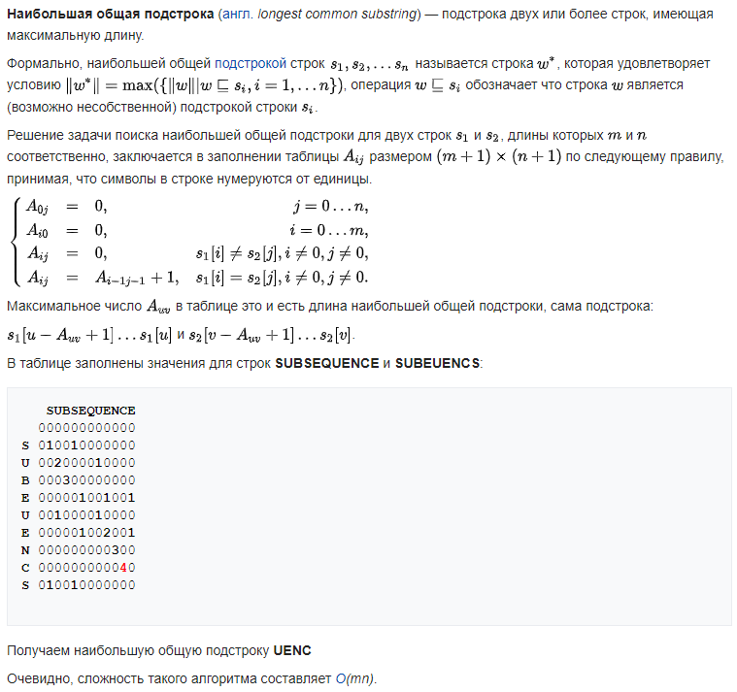

1. Структурная декомпозиция программы с учетом выбранного метода

А) Основная программа на языке С++ состоит из двух подпрограмм: 1)основная функция **main**, отвечающая за ввод данных и вызов ассемблерной процедуры обработки **subs.** При вызове процедуры, в качестве параметров ей передаются адреса двух введенных строк и строки-результата, а также размер введенных строк. 2)процедура вывода результата **prnt**, которую вызывает процедура обработки **subs**. Процедура в качестве параметров принимает адрес строки-результата.

Б) Процедура на языке ассемблера **subs**, получающая данные от функции **main,** выполняющая необходимую обработку и передающая результат процедуре вывода **prnt**. Процедура **subs** на основе введенных строк строит специальную таблицу в соответствии с вышеуказанным правилом. Затем с помощью таблицы находит и копирует наибольшие общие подстроки по адресу строки-результата, и вызывает функцию **prnt,** передавая ей эту строку в качестве параметра.

**Схемы алгоритмов модулей:**

1. Main

**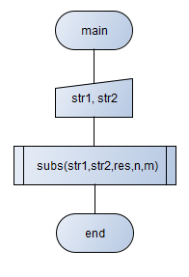**

1. Prnt

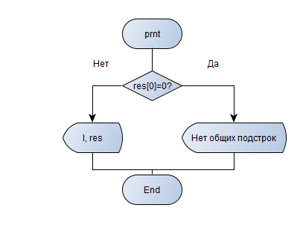

1. Subs

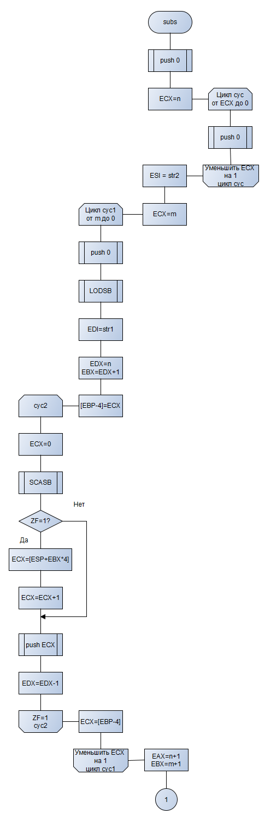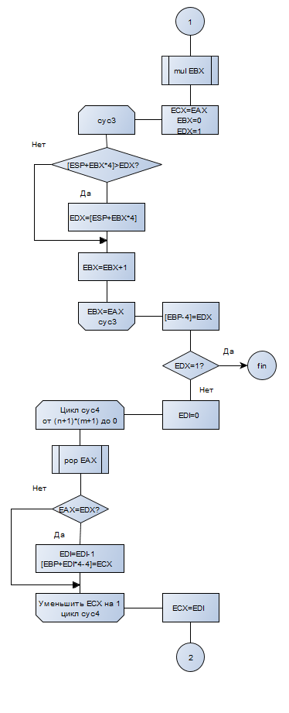

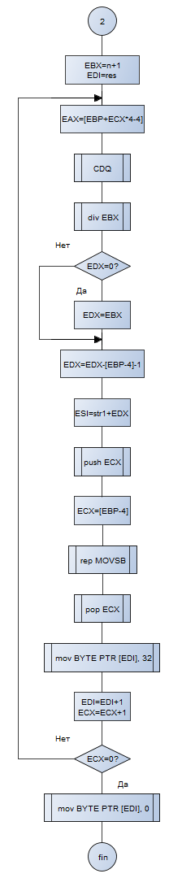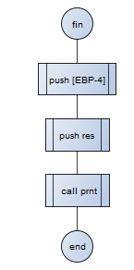

**Исходный код:**

1. Основная программа на С++

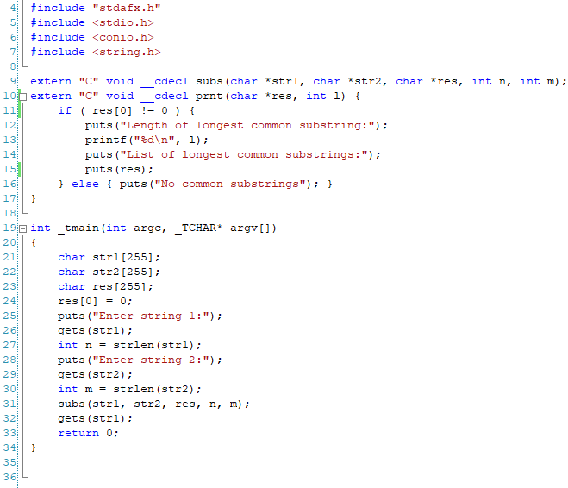

1. Процедура обработки на ассемблере и схема стека во время передачи ей управления

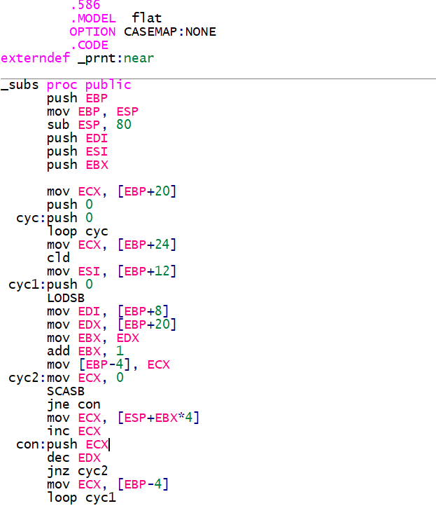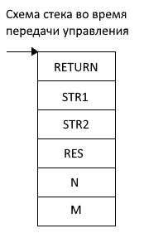

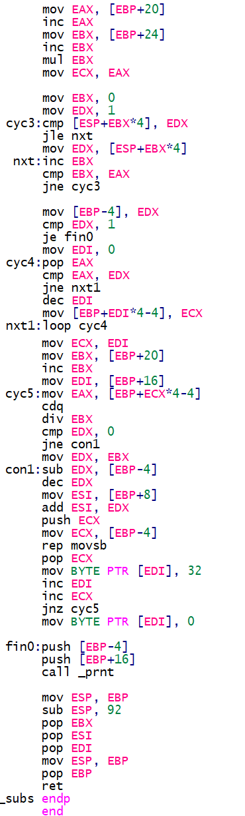

**Тестирование:**

|  |  |  |
| --- | --- | --- |
| Входные данные | Ожидаемый результат | Реальный результат |
| subsequence, subeuence | 4,  uenc |  |
| Aaaafgeh1234, boe1234kababaaaa | 4,  1234 aaaa |  |
| abcdef1abcdef2abcdef3ghi,  abcedf4ghi | 6, abcdef abcdef abcdef |  |

**Выводы:** изучен метод программирования с использованием разноязыковых модулей.